Titre de la leçon :
les questions

Discipline concernée : langue française, grammaire
Insertion dans le programme :
F31 : Comprendre le sens d’un texte en s’appuyant sur la ponctuation et sur les unités grammaticales.
F60 : Utiliser de manière appropriée les signes de ponctuation.
F61 : Utiliser un vocabulaire précis et adapté à la situation de communication.

Dates | Heures |  | Etapes

Niveau de la classe : degré supérieur, 5ème et 6ème années
Prérequis en termes d’objectifs atteints :
L’enfant est déjà capable de :
- poser oralement des questions en utilisant toutes les structures de la phrase interrogative.
- reconnaître une phrase interrogative.
Objectifs opérationnels :
Au terme de la leçon, l’enfant sera capable de :
- répondre à des questions pendant l’écoute d’un document audio.
- décrire la structure des questions entendues dans le document audio.
- souligner les phrases interrogatives parmi des phrases données.
- poser des questions à partir de phrases déclaratives données en utilisant deux structures différentes.
- poser des questions en utilisant l’inversion sujet-verbe étant donné des phrases.
- indiquer si des phrases sont des interrogations totales ou partielles.
- améliorer la formulation de questions de deux manières différentes.
- écrire des questions à une sorcière.
But poursuivi ou utilité de la séquence:
Ecrire des questions de plusieurs manières.
Matériel employé :
- tableau noir
- photocopies
- PC
- clé USB

Bibliographie :
- Cherdon C, Saroléa S., Ma première grammaire français, , De boeck, Bruxelles 2003, pp 8 et 9.
- Bruyndonckx G, Huget G, Des choses à dire 5/6, 2 Phrases et mots, , De boeck, Bruxelles 2003, 3ème édition.
Etapes | Méthode | Matière
- Mise en situation : savoir-écouter  (25 min) | L’I passe une première fois l’interview du docteur Karaboscoop.  Pour la deuxième écoute, elle distribue le questionnaire. Lecture du questionnaire avant la 2ème écoute.  L’I fait écouter une 3ème et une 4ème fois.  L’I ramasse ensuite les feuilles et corrige. | Matériel : PC, clé USB  Voir annexe 1.
- Relevé des questions  (5 min) | L’I demande aux Es de quoi il s’agit dans le savoir-écouter.  Relevé des questions : l’I demande aux Es quelles sont les questions posées par l’enfant.  L’I les note au TN.  Si les Es ne trouvent pas, l’I relit les réponses et c’est aux Es de retrouver la question. | RA : une interview : quelqu’un pose des questions et une autre personne répond.  RA et aspect du TN.  sabbat : réunion des sorcières afin de discuter sur les nouvelles potions mises au point, connaître les nouvelles formules magiques, les nouveaux sorts, …  Voir annexe 2.
  - Pouvez-vous nous décrire l’habitat typique des sorcières des villes ?
  - La sorcière des villes fait-elle des potions magiques ?
  - Quels sont les animaux préférés des sorcières des villes ?
  - Connaissez-vous leur sortilège préféré ?
  - Pouvez-vous nous dévoiler les endroits choisis par les sorcières pour leur sabbat ?
- Analyse des questions  (10 min) | L’I demande aux Es d’analyser les questions. Comment sont-elles posées ?  L’I note la structure en-dessous de chaque question.  Est-ce que vous connaissez d’autres possibilités de poser des questions ? L’I les note au TN et demande à l’E qui a donné l’exemple de décrire la structure de la question. | RA : - Inversion du verbe et du sujet + reste de la phrase.  - sujet, verbe, reprise du sujet, cdv.  - Pronom interrogatif, verbe, reste de la phrase.  - Inversion du verbe et du sujet + reste de la phrase.  - Inversion du verbe et du sujet + reste de la phrase.  Les Es énoncent des questions. Par exemple : Où es-tu ? Que fais-tu ? Comment t’appelles-tu ? Quel plat préfères-tu ?…
- Synthèse  (20 min) | L’I distribue la synthèse aux Es.  On lit et on complète la synthèse collectivement. | Voir annexe 3  Les Es collent ensuite la synthèse dans leur cahier de technique langue.
- Exercice de synthèse  (25 min) | Distribution des annexes 4  Lecture des consignes.  Travail collectif. | Voir annexes 4.
- Evaluation (devoir) | Distribution des annexes 5 (5ème) et 6(6ème).  Travail individuel.  Correction par l’I. | Voir annexes 5 et 6.  Les Es effectuent le devoir à la maison.

La phrase interrogative : exercices
- Parmi les phrases suivantes, souligne les phrases interrogatives.
- Sais-tu que ma grand-mère a un nouveau parapluie ?
- Papa m’a offert un ordinateur.
- Quelle aventure !
- Ne mange pas ce bonbon.
- Ne manges-tu pas ce bonbon ?
- Mange ta soupe.
- Tu vas souvent à la mer ?
- Comme elle était jolie !
- Le peintre manie le pinceau avec beaucoup d’adresse.
- Quelle question m’avais-tu posée ?
- Ne viens-tu pas avec nous ?
- Où penses-tu partir en vacances ?
- Pose deux questions afin d’avoir la phrase donnée en réponse.
- Le favori a abandonné pour cause de blessure.
…………………………………………………………………………………………………………………………………………………………….
…………………………………………………………………………………………………………………………………………………………….
- Il a étudié sa leçon toute la nuit.
…………………………………………………………………………………………………………………………………………………………….
…………………………………………………………………………………………………………………………………………………………….
- Paul est parti depuis longtemps.
…………………………………………………………………………………………………………………………………………………………….
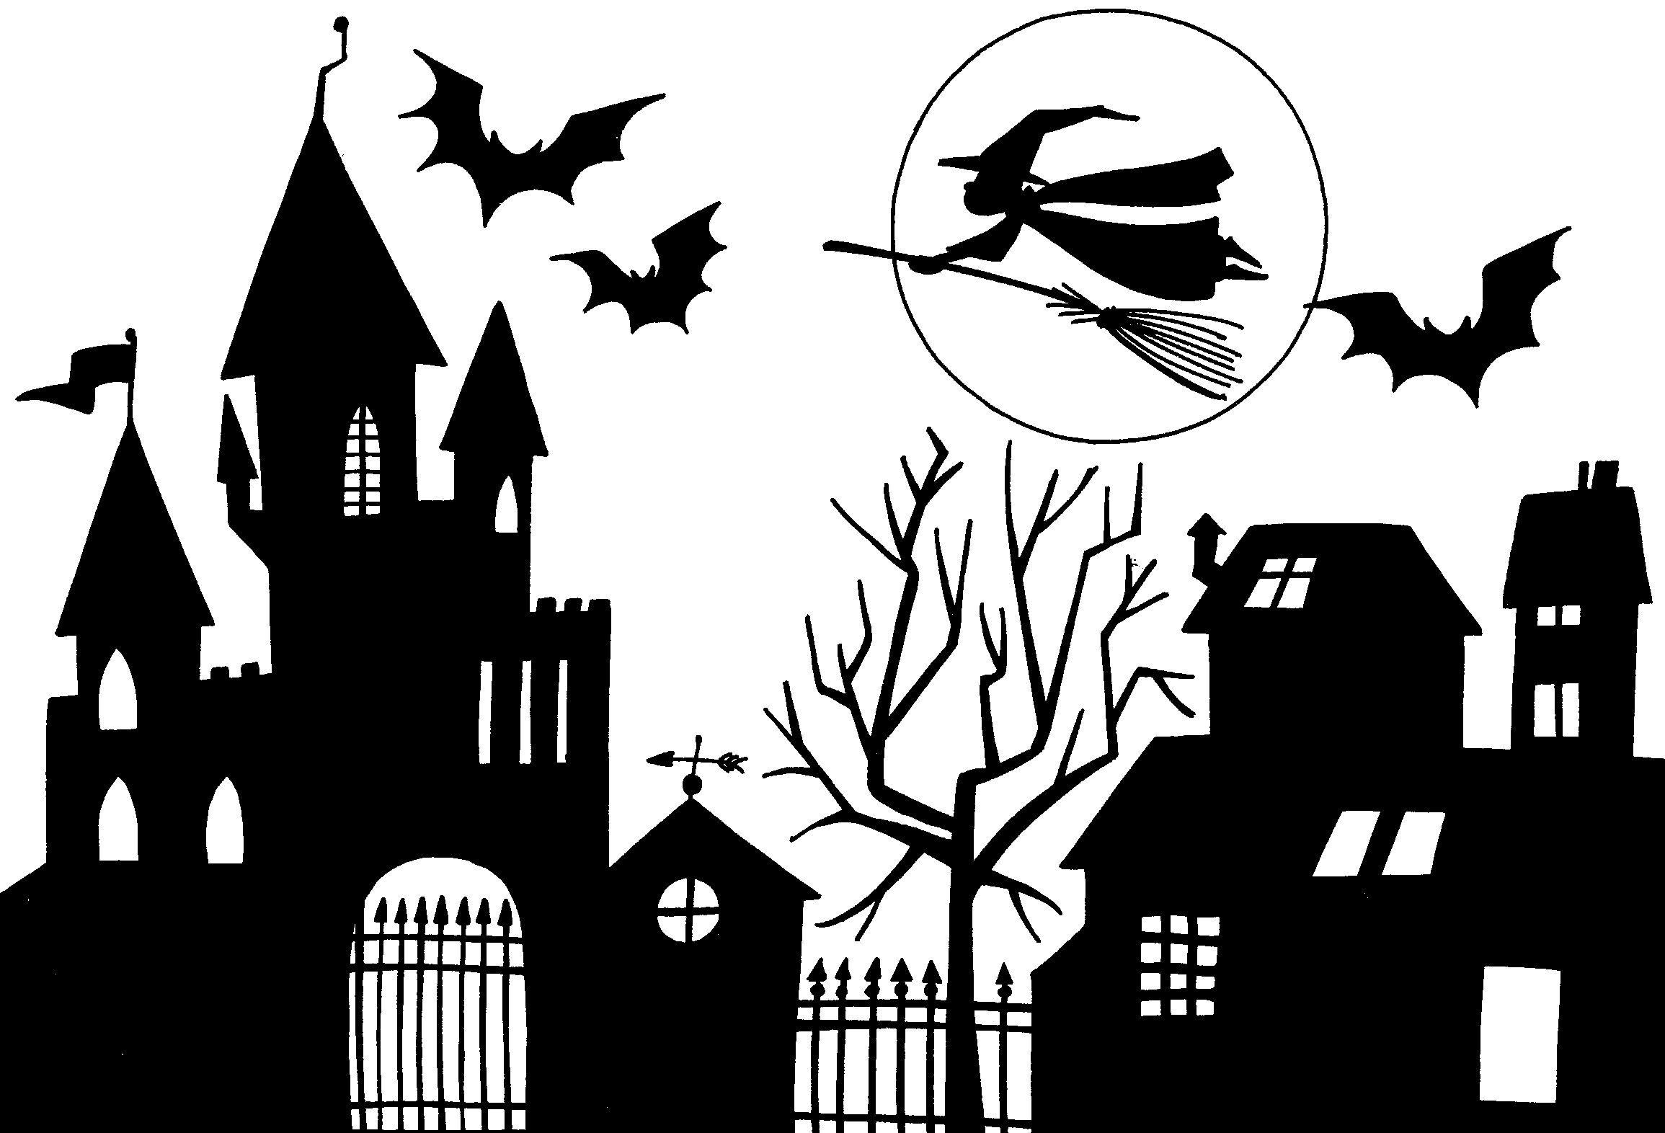
…………………………………………………………………………………………………………………………………………………………….

- Indique s’il s’agit d’une interrogation totale (IT) ou d’une interrogation partielle (IP).

Y a-t-il des survivants dans cette catastrophe ?

Où as-tu acheté cette nouvelle radio ?

Combien l’as-tu payée ?

N’avez-vous trouvé aucune trace suspecte ?

Te souviens – tu de ce village abandonné ?

- Pose des questions en commençant par les mots placés entre parenthèses. Utilise l’inversion sujet-verbe.

Il a pu croire une chose pareille. (Comment ?)

…………………………………………………………………………………………………

Il est mort. (Quand ?)

…………………………………………………………………………………………………

Elle a fait cela. (Pourquoi ?)

…………………………………………………………………………………………………

Vous partez en vacances. (Pour combien de temps ?)

…………………………………………………………………………………………………

- Pose une interrogation partielle.
Pose la question de telle façon que l’on puisse y répondre par ce qui est souligné.

Il a reçu une retenue à cause de son impolitesse.

…………………………………………………………………………………………………

Il a rencontré un vieil ami par hasard.

…………………………………………………………………………………………………

Il y aura une interrogation la semaine prochaine.

…………………………………………………………………………………………………

Le clochard a passé la nuit sous le pont.

…………………………………………………………………………………………………

Elle est venue en métro.

…………………………………………………………………………………………………

Samira a perdu son classeur.

…………………………………………………………………………………………………

Jean a parlé de son problème avec le préfet.

…………………………………………………………………………………………………

- Améliore la formulation de la question de deux façons différentes.
a) Tu désires parler à mon père ?
_____________________________________________________________________________
b) Papa doit te téléphoner ?
________________________________________________________c) Tu peux attendre un instant ?
________________________________________________________
d) Tu veux que j’appelle maman ?
________________________________________________________
e) Tu as un numéro de téléphone ?
________________________________________________________

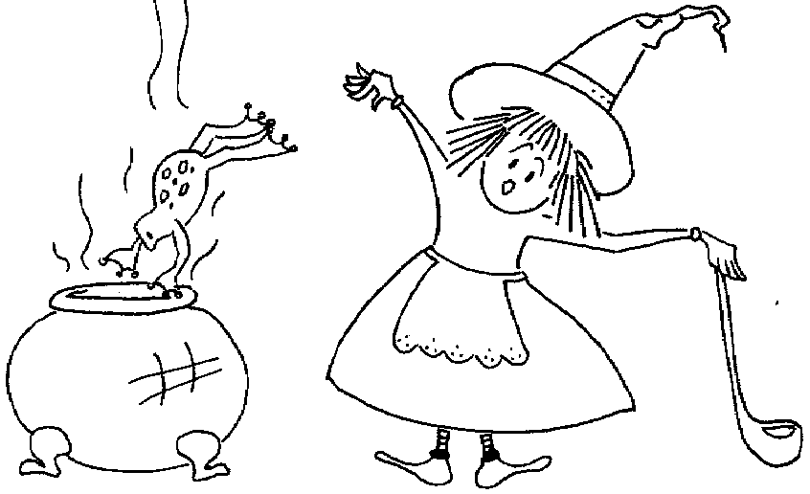
- Ecris 5 questions que tu poserais à une sorcière.
La phrase interrogative
La phrase interrogative est tout simplement une ………………….
Elle permet de demander quelque chose.
A l’écrit, elle se termine toujours par …………………………………….
La question peut être ……………………… ou ……………………………….
Une interrogation peut être totale : on répond à la question par une phrase ; ou partielle : on répond à la question par oui, non, peut-être ou une réponse très brève.
La phrase interrogative peut se construire de différentes manières :
- en mettant simplement un point d’interrogation à la fin de la phrase (jeu de l’intonation)
Ex : …………………………………………………………………………………………………………………………
…………………………………………………………………………………………………………………………
- en commençant la phrase par est-ce que
Ex : …………………………………………………………………………………………………………………………
…………………………………………………………………………………………………………………………
- en commençant par le verbe :
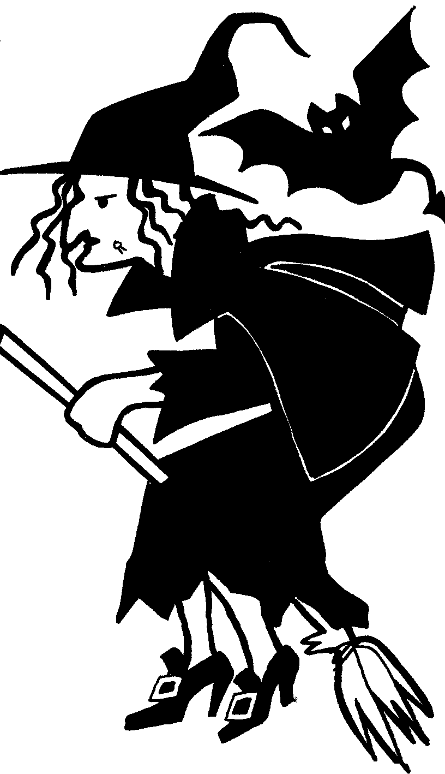
- si le sujet est un pronom, il est alors placé après le verbe Ex :……………………………………………………………………………………………….
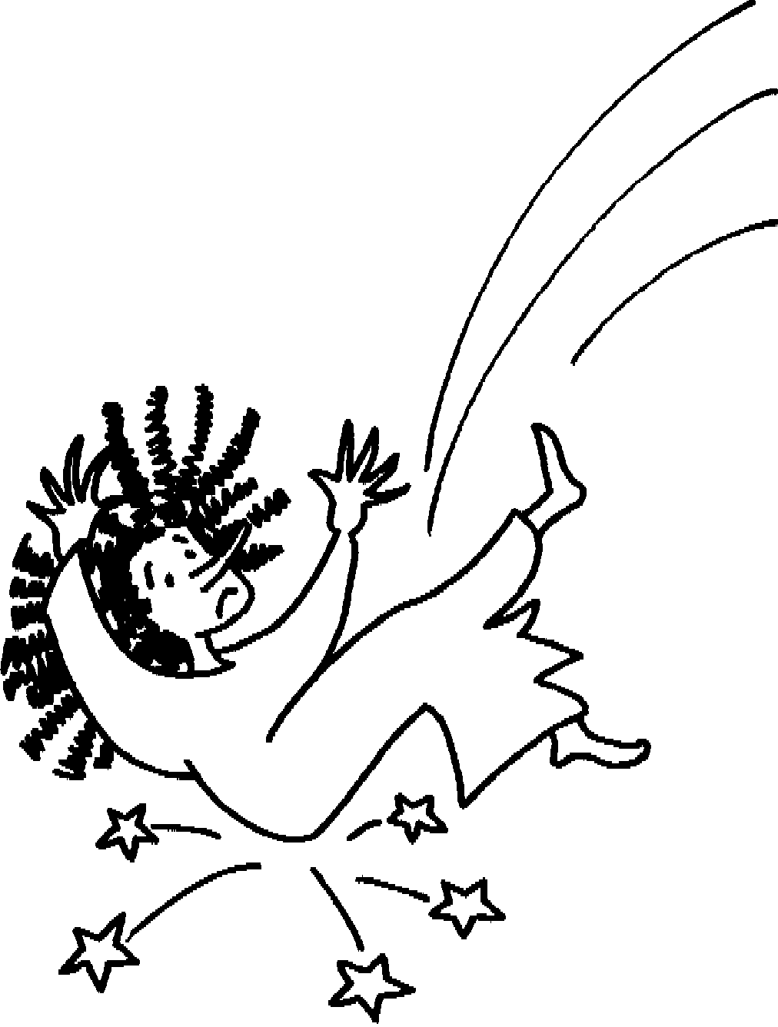
………………………………………………………………………………………………………
- si le sujet est un nom, le nom peut rester en début de phrase, mais il doit être répété par un pronom placé après le verbe.
Ex :………………………………………………………………………………………………
4. en commençant par un mot interrogatif employé seul
Ex : …………………………………………………………………………………………………………………………
…………………………………………………………………………………………………………………………
- en commençant par un mot interrogatif suivi d’un nom
Ex : …………………………………………………………………………………………………………………………
…………………………………………………………………………………………………………………………
A l’oral, parfois le mot interrogatif est placé à la fin de la phrase.
Ex : …………………………………………………………………………………………………………………………
…………………………………………………………………………………………………………………………
Au niveau orthographique :
Pour relier le verbe et le pronom sujet placé après le verbe, on doit placer un trait d’union.
Ex : …………………………………………………………………………………………………………………………
…………………………………………………………………………………………………………………………
Pour relier le verbe qui se termine par une voyelle et le pronom sujet il, elle ou on placé après le verbe, on doit placer un –t- entre des traits d’union.
Ex : …………………………………………………………………………………………………………………………
…………………………………………………………………………………………………………………………
…………………………………………………………………………………………………………………………
…………………………………………………………………………………………………………………………


